ГБОУ «гимназия 1505»
«Московская городская педагогическая гимназия-лаборатория»

Реферат
«Киборгизация-настоящее и будущее»

Автор:Ученик 9 класса «А»
Зайцев Петр
Научный руководитель - Ветюков Д. А.

Москва 2016

План
- Введение (1-2).
- Технологии.
  - Глазные импланты(3-5).
  - Кровеносная система(5-8).
    - Электрокардиостимуляторы(5-6)
    - Сердечные клапаны (6-7)
    - Искусственное сердце(7-8)
    - Биобатарейка(8)
  - Опорно-двигательная система(8-11)
    - Искусственные Кости (9)
    - Искусственные мышцы(9)
    - Искусственная кожа(10)
    - Связь протеза с организмом(10-11)
    - Искусственные нервы(11)
- Заключение(11-12).
- Список литературы(12-13).

Введение

Реферат посвящен изучению уровня современных технологий внедрения элементов машины в организм человека.
С начала 20-го века общество вплотную подошло к идее внедрения искусственных компонентов в тело человека.
В 60-х годах 20-го века, когда появилась возможность освоения космического пространства, перед учеными появилась перспектива колонизации других планет, мир столкнулся с проблемой, которая сильно мешала сбыться мечтам ученых - человек не может выжить в условиях недружелюбного космоса и других планет: он нуждается в строго определенном газовом составе воздуха, весьма требователен к питательным веществам и воде, имеет хрупкие кости и слабые мышцы, быстро стареет, способен выжить только при узком диапазоне давления и температуры.
Именно тогда идея внедрения механических имплантатов для увеличения живучести homo-sapiens достигла своего максимального развития. Американскими учеными Манфредом Е. Клайнсом и Натаном С. Клином и был введен термин КИБОРГ.
Киборги - это живые существа, которые содержат в большей или меньшей степени механические и электронные компоненты и не могут без них существовать. Появление материалов совместимых с человеческим организмом, создание микроскопических электронных устройств, которые способны хранить и передавать колоссальный объем информации привело к тому, что киборгизация стала реальностью.
Но технологии киборгизации в буквальном смысле слабо развиваются за отсутствием острой надобности. Человек должен сначала выбраться за пределы собственной планеты, чтобы у ученых возникла потребность в создании киборгов. Однако разработка, создание и способы внедрения различных имплантатов в организм человека активно развивается в медицине. Довольно остро стоит вопрос о возращении людям утерянных конечностей, зрения, слуха и прочих утерянных и поврежденных по какой-либо причине функций организма с помощью имплантирования. Пока эти устройства могут только частично восстановить функции организма, и для превышения человеческих возможностей эти устройства не пригодны. Однако в перспективе они будут совершенствоваться и это приведет к созданию киборгов.
Цель работы – изучить и оценить области применения элементов киборгизации человечества и уровень современных технологий, связанных с внедрением электронных и механических компонентов в организм. В первую очередь будут рассмотрены Имплантаты в области кровеносной системы, опорно-двигательной системе и в системе зрения человека.
Проблема- современная значимость киборгизации недооценена и не воспринимается всерьез большинством научных институтов, из-за чего человечество теряет множество возможностей
Актуальность – современный уровень научного прогресса позволяет говорить о том, что человечество близко к созданию «киборгов», т.е. организмов с механическими и электронными элементами. Изучение и развитие различных технологий киборгизации является чрезвычайно важным и нужным для человечества. Уровень медицины очень высок, что привело к повышению продолжительности жизни человека, но, к сожалению, системы организма с возрастом сильно изнашиваются: глаза не видят, ухудшается слух, суставы изнашиваются, кости ломаются из-за хрупкости и т.д. Главное – опытный, знающий мозг в работоспособном теле. Другой аспект киборгизации – учет и контроль населения планеты, например, предлагают вшивать чип военным с указанием группы крови, перенесенных заболеваний и другими данными.
Главный предмет исследования - это всевозможные научные статьи по протезированию, биоинженерии, биоинформатике и внедряемой в организм электронике и имплантатам.
Объект работы - устройства, высокотехнологичные элементы, применяемые в медицине для восстановления утраченных функций человеческого организма. Технологии, используемые непосредственно при протезировании, имплантировании и прочей «киборгизации» человека. Технологии, которые являются ключевыми в создании киборгов, также будут рассмотрены и представлены, но более поверхностно. Первая рассмотренная мной область будет посвящена глазным имплантам.

2.1 Глазные импланты.
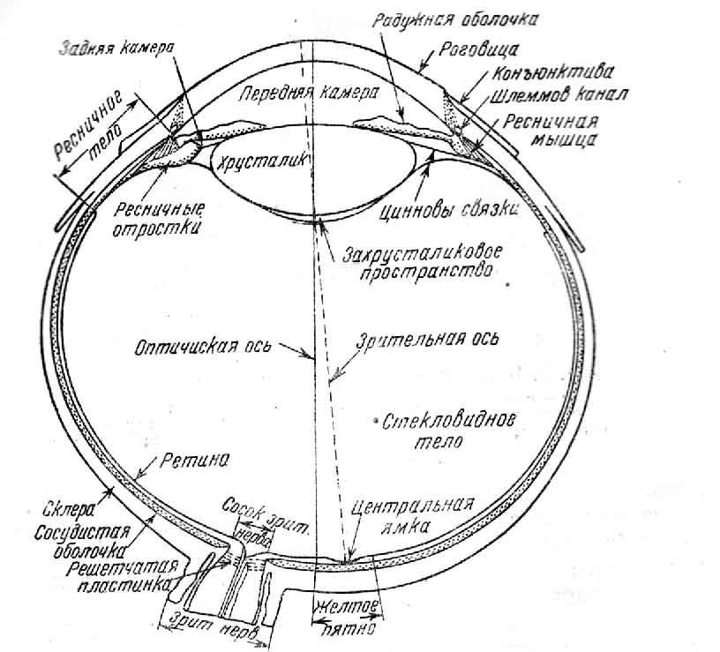
Глаз - сложная оптическая система, которая передает мозгу зрительную информацию о внешней среде. 90% информации человек получает через глаза. Устройство глаза можно рассматривать как совокупность 3 аппаратов – светопреломляющего, аккомодационного, рецепторного.
«Строение глаза» (рис.1)
Светопреломляющий аппарат - это оптическая система глаза, которая преломляет свет и проецирует изображение на сетчатку. Он включает в себя роговицу, стекловидное тело и хрусталик.
Аккомодационный аппарат глаза
обеспечивает фокусировку изображения на сетчатке, а также приспособление глаза к интенсивности освещения. Он включает в себя глазные мышцы, радужку, зрачок и ресничное тело.
Рецепторный аппарат глаза представлен зрительной частью сетчатки, содержащей фоторецепторные клетки. Фоторецепторные клетки - это чувствительные к свету нейроны. Они подразделяются на "палочки"(улавливание света и тени) и "колбочки"(распознавание цвета).
Работа глаза может быть легко нарушена. Причинами серьезных недугов, сопровождающихся снижением остроты зрения, становятся травмы, ожоги и врожденные аномалии или возрастное изнашивание глаз. Нарушения, связанные со старением хрусталика (например, катаракта) лечится хирургическим вмешательством, но нарушения сетчатки сложно исправить простой операцией. Самое распространённое нарушение сетчатки, вызывающее слепоту - дистрофическая пигментация сетчатки (ДПС). Это одно из наиболее распространенных унаследованных глазных расстройств. Ею страдает около 1,5 миллиона человек во всем мире. ДПС связано с нарушением работы и выживания палочек, фоторецепторов сетчатки, отвечающих за периферическое черно-белое сумеречное зрение. В основном именно с этой болезнью борются путем разработки чипов, заменяющих фоторецепторы.[2]
Я рассмотрю два наиболее распространенных и нашумевших глазных имплантата- имплантат немецкого производства Retina Implant и американского Argus II.
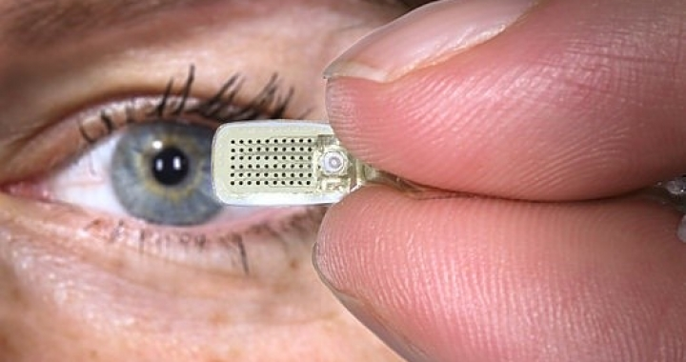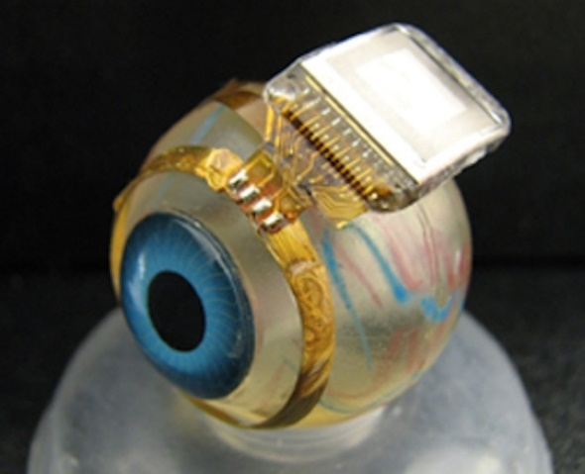
Рис 2. Аргус 2. Рис 3. Retina Implant.
Argus II- это передовая разработка калифорнийского. «Argus II представляет собой комплекс из 60 электродов, вживлённых в сетчатку глаза, соединённых с миниатюрным приёмником, который крепится на глазное яблоко; очков, оснащённых камерой, и соединённых с носимым компьютером. Сигнал, полученный камерой, обрабатывается этим носимым компьютером, после чего передаётся на беспроводной приёмник, который даёт вживлённым электродам начать стимуляцию уцелевших клеток сетчатки глаза и зрительного нерва» пишет научный институт second sight (перевод взят с другого сайта. С оригиналом сопоставлено) [3,4]. Как видно данный чип берет на себя функцию разрушенных фоторецепторов и стимулирует уцелевшие. То есть переход между имплантатом и организмом осуществляется на уровне фоторецепторов. Передача информации с чипа на уцелевшие фоторецепторы осуществляется с помощью электрических импульсов с закодированной в них информацией. Учитывая то, что у всех людей чип работает по-разному, можно судить, что качество изображения зависит от количества уцелевших нервных клеток.
Второй известный имплантат - это немецкий Retina Implant. Этот имплантат представляет собой тончайший микрочип, имеющий размеры 3 на 3 мм. В этом микрочипе имеется 1500 светочувствительных элементов, которые соединяются с электродами и усилителями. Люди с этим имплантатом начинают видеть светлые и темные области, различать основные формы и очертания. По принципу работы немецкий имплантат очень схож со своим американским «собратом» и работает абсолютно по тому же принципу. Различия заключаются в том, что Argus уже вживляется людям, а Retina только начинает переходить с подопытных животных на людей. И хотя он отстает от американского аналога по времени реализации, он мало чем отличается от него в техническом аспекте.[5]
Данные чипы пока могут только частично восстанавливать утраченное зрение, однако это мощный фундамент для чипов следующего поколения, которые смогут увеличить видимый спектр, видеть дальше и может быть видеть под водой.
2.2 Кровеносная система
Хирургические операции с участием имплантов на кровеносной системе, в основном на сердце, являются сейчас наиболее часто встречаемыми и развитыми. По частоте использования с ним могут конкурировать только операции по замене суставов. Множество различных кардиостимуляторов и сердечных имплантатов используют для борьбы с аритмией, инфарктом и прочими болезнями, связанных с сердечной мышцей.
Рассмотрим принцип работы кардиостимуляторов и сердечных имплантатов. 2.2.1Электрокардиостимуляторы
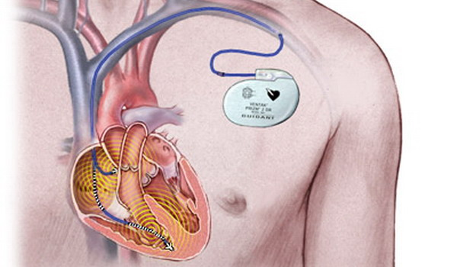
Кардиостимуляторы - это искусственные руководители сердечного ритма. Они позволяют либо поддерживать постоянный ритм сердца, либо навязывать нужную частоту сердечных сокращений. Устройство состоит из самого стимулятора, который в свою очередь включает аккумулятор и процессор, и электродов, которые вживляются в сердце путем хирургического вмешательства. Электроды проводятся в подключичной вене и закрепляются в желудочке или предсердии с помощью «якорей» (данный способ показан на рисунке). Сам стимулятор зашивается в «ложе»-подкожный или подмышечный карман. Срок эксплуатации устройства разнится в зависимости от качества стимулятора и объёме батареи. В среднем он достигает 4-5 лет.
«Схема кардиостимулятора» (рис 4)
Существует 2 типа кадиостимуляторов
Однокамерный кардиостимулятор - это стимулятор, в котором электроды вживляются только в одну камеру сердца-предсердие или желудочек
Двухкамерный кардиостимулятор - является «наследником» однокамерного и открывает гораздо больше возможностей в этой области. Как следует из названия, у данного устройства электроды вживляются в 2 камеры сердца-предсердие и желудочек. Наиболее развитые кардиостимуляторы активно работают только когда появляются нарушения в ритме, что заметно увеличивает срок эксплуатации. Также с появлением двухкамерных кардиостимуляторов появилась возможность обратной связи с сердцем. То есть устройство умеет различать состояние сердечного ритма и работать в нескольких режимах. На сегодняшний день в них еще встраивают анализаторы ЭКГ, что значительно упрощает снятие данных о здоровье пациента. Ключевыми целями в совершенствовании ЭКС являются уменьшение батареи и увеличение срока эксплуатации аккумуляторов. (6)
Кардиостимуляторы стали неотъемлемой частью кардиологии, поэтому сложно выделить какой-то передовой институт, однако наиболее часто на кардиостимуляторах стоит логотип американского медицинского центра имени св. Джуда 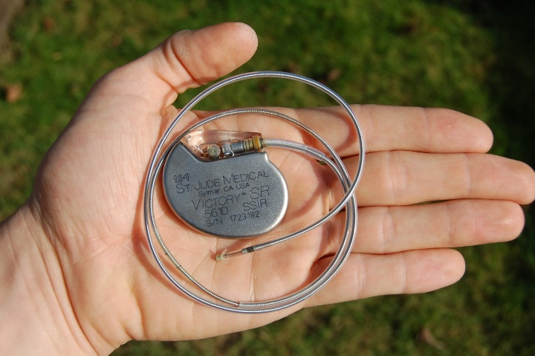
«Логотип клиники Св. Джуда на Кардиостимуляторе» (рис 5)
с точки зрения киборгизации технологии электрокардиостимулирования позволяют изменять темп сердцебиения, что притормаживает сердцебиение во избежание потери крови или наоборот ускоряет его для увеличения скорости метаболизма и обеспечения организма кислородом, что может пригодиться, например, во время военных действий.
2.2.2 Сердечные клапаны
Человеческое сердце - это полый мышечный орган, осуществляющий перекачивание крови по принципу гидравлического насоса. К сожалению работа клапанов часто нарушается, что приводит либо к смешению крови в сердце, либо наоборот усложняет обмен между желудочками и предсердиями. Для борьбы с такими нарушениями системы активно разрабатывают механические клапаны, которые ставятся в случае повреждений или сбоев изначальных клапанов.
Виды механических клапанов сердца:
- шариковые,
- наклонный диск
- двустворчатые – в различных модификациях.
Первыми были шариковые. Они изобретены в 1952 году англичанином Чарльзом Хайфнейджелом. Он состоял из металлического каркаса, в котором заключен шарик из силиконового эластомера. Такой имплантат работал исправно, но иногда повреждал стенки сосудов вокруг себя. Также, как и в последующих имплантатах, часто появлялись тромбы и приходилось принимать разные препараты для разжижения крови - антикоагулянты. Клапаны были сняты с производства в 2007 году.
Наклонный диск был придуман позднее в 1969 году. Это было металлическое кольцо, покрытое синтетическим материалом (пористым политетрафторэтиленом) с подшитыми к нему нитями, предназначенными для удержания клапана на месте. Такой клапан является самым используемым на сегодняшний день. Имеет схожие недостатки с шариковым, но работает стабильнее и дольше. В некоторых моделях механических клапанов сердца диск разделен на две части, которые открываются и закрываются как двери.
Двухстворчатые клапаны - это отдельный вид, который имеет свои преимущества и недостатки. Они состоят из двух полукружных клапанов, которые вращаются вокруг распорки, прикрепленной к основанию клапана. Данный вид клапанов был придуман в 1979 году медицинским центром св. Джуда. Клапан отличается естественностью тока крови и уменьшает вероятность образования тромбов, однако часто пропускает кровь в обратную сторону, что вызывает смешение крови, которая вызывает дискомфорт у владельца. (7)
Механические клапаны являются весьма долговечными и качественными заменителями повреждённых клапанов сердца. Однако все из них, в большей или меньшей степени, способствуют образованию тромбонов и требуют антикоагулянты и регулярные диагностики. Однако это малая плата за функционирующие сердце.
2.2.3 Искусственное сердце
В некоторых ситуациях требуется полная пересадка сердца, а донорский орган по разным причинам недоступен. В таких случаях используют искусственное сердце-электронный насос, симулирующий сердцебиение. Пока это громоздкие моторы, требующие постоянной подзарядки. Оно не имеет связи с нервно-эндокринной системой и не способно менять автоматически темп сердцебиения. Первая операция по замене сердечной мышцы была проведена кардиохирургом Лео Бокерия в 2010 году. Затем в Израиле операцию повторили в 2012 году, но уже не как временную замену, а как полноценную замену сердца. Данное направление активно развивается, но еще очень слабо развито и не скоро войдет в повседневную хирургию. Однако в плане киборгизации у механического сердца огромный потенциал, так как его, в отличии от органического сердца, возможно модифицировать в зависимости от среды и потребностей, что значительно повысит выживаемость организма. (8)
2.2.3 Биобатарейка .
Киборгизация человека требует больших энергозатрат. Лучший способ обеспечения энергией электрических элементов - это обеспечение их за счет организма, так как обычные аккумуляторы нужно либо менять, либо подзаряжать извне. Батарея, которую разработал научно-исследовательский институт Канады под руководством профессора Мохамеда Мохамеди, является конденсатором, улавливающим электроны из глюкозы и накапливающий их. она помещается в кровеносные сосуды. Состоит она из двух кусочков углеродного волокна диаметром в 7 микрометров (что в 14 раз тоньше волоса). Под действием анода из глюкозы выбиваются электроны, и возникает электрический ток. Он поступает по проводу в медицинский аппарат, заставляя тот работать, затем возвращается к катоду биобатарейки, где электроны поглощаются кислородом крови с образованием воды. Технологию пока испытывают на подопытных животных, но создатели обещают скоро добраться и до человека(9)
Механизирование человека в кровеносной системе значительно повышает потенциальные возможности и выживаемость человека. Почти все вышеупомянутые мной выше технологии активно используются сейчас в области имплантологии и кардиохирургии. Можно считать, что в области модернизации кровеносной системы человека уже есть неплохие успехи и некоторые технологии (в часности ЭКС) можно использовать для модернизации человека

2.3 Опорно-двигательная система
Киборгизация опорно-двигательной системы - это наиболее сложный, но и наиболее важный объект механизированья человека. Человек с мышцами, лишенными недостатков и костями, выдерживающими колоссальные нагрузки, может существовать в гораздо более разнообразных условиях, например, в условиях планет с высокой гравитацией или в глубинах океана. Рассмотрим киборгизацию опорно-двигательной системы на примере протезов конечностей, уровень и перспективу развития имеющихся технологий в области создания искусственных костей, суставов, мышц, кожи, а также принцип связи протеза с организмом и прогресс в разработке искусственных нервов. Данные протезы способны значительно превосходить свои анатомические аналоги в силе, прочности и энергозатратности.
2.3.1 Искусственные кости
Кости - это каркас человеческого организма. Его опора и защита. Они состоят из минералов (гидроксиапатита) и органических веществ (коллаген). Кости должны быть легкие и в тоже время прочные. В протезах ученые стараются передать эти качества кости, чтобы при этом существовала биосовместимость с организмом. Наиболее продвинутая разработка в этой сфере — это работа корейских ученых, которые создали искусственные кости в лабораторных условиях из оксида циркония и фосфата кальция с кортикальным слоем из биоматериала на полимерной основе. Полученные кости не сильно отличаются он органического оригинала и выступают достойной заменой в протезах, но без усиления способностей человека.
Можно было бы наши хрупкие кости заменять на металлические, однако наука не уделяет этому внимания из-за соотношения цены разработок и их практической бесполезности, не говоря уже о том, что полимера предпочтительнее с точки зрения биосовместимости с организмом. Однако металлические суставы активно практикуются. Сегодня при изготовлении искусственных суставов используются легкие и прочные сплавы и вряд ли человечество ближайшее время откажется от них, из-за их относительной простоты и дешевости. Шарниры из лёгких металлов, которые фиксируются на кости с помощью полимерного цемента еще не скоро увидят конкуренцию на рынке имплантатов. (10)
2.3.2 Искусственные мышцы
Мышцы приводят конечности в движение, сокращаясь и растягиваясь при подаче электрического импульса от мозга. Поэтому от искусственных мышц требуется прочность, упругость и невысокое потребление энергии для сокращения. Передовая разработка - мышцы, сделанные из углеродных нанотрубок, которые разработали опять же ученые из Кореи. «В настоящее время авторы изобретения уже создали на основе углеродных нанотрубок искусственные мышцы, которые в 100 раз прочнее природных, живых, мышц и при этом более гибкие, чем резина». Такие мышцы гораздо крепче и менее энергозатратны. Мышцы из углеродных нанотрубок сокращаются при подаче электрического импульса и расслабляются при спаде напряжения. Стоит заметить, что данные мышцы в разы превышают по прочности свои биологические аналоги и, в отличие от них, не нуждаются в постоянном потоке ресурсов, что ставит их на порядок выше протеиновых мышц нашего тела. Но данная разработка находится еще на стадии опытов и исследований и еще нескоро позволит создавать киборгов со сверхчеловеческой выносливостью, стойкостью и силой.(11)
2.3.3 Искусственная кожа
Главная задача кожи - это терморегуляция и осязание. Перед учеными стоит задача кожу со сверхчувствительными датчиками давления, температуры и нагрузки.
Наиболее передовую версию искусственной кожи создали ученые Израильского технологического института «Технион». Они сделали дешевый гибкий датчик на основе наночастиц золота, пригодный для одновременного измерения давления, влажности и температуры. В новом датчике наночастицы золота диаметром 5−8 нм, окруженные соединяющими их вытянутыми органическими связующими элементами между рецепторами нанесены в один слой на тонкий металлический электрод, размещенный на полимерной подложке. При изгибе подложки изменяется расстояние между отдельными наночастицами золота. Это влияет на время прохождения импульса между ними, и, в конечном счете, на электрическую проводимость всего датчика. (12)
Такая кожа отлично выполняет осязательные функции, и покров, который получается в итоге, потенциально усиливает способности осязания. Учитывая развитость современных полимеров можно смело предположить, что данный заменитель кожи сможет выдерживать значительно большие повреждения, чем органическая кожа, хотя без фактора регенерации. Данная разработка уже находится на стадии опытов над людьми и ясно дает понять, что наука в области создания кожи с искусственными датчиками сильно продвинулась вперед.

2.3.4 Работа протеза, связь с организмом.
Ученые уже давно создают протезы, способные частично выполнять функции потерянной конечности. Сегодня система связи протеза с организмом координируется с помощью микрочипов с программным кодом, осуществляющим синхронную связь с мозгом. Почти все протезы в современной медицине заточены на фиксирование движений мышц культи с помощью датчиков и передачу информации на протез, который в свою очередь совершает нужные действия конечностью. Данный способ лишь частично заменяет функции утерянной руки или ноги и далек от совершенства. (13) В настоящий момент ученые ищут артельнативные варианты связи протеза с организмом.
Протез, заменяющий реальную руку или ногу, должен обладать следующими свойствами:
- Снимать и передавать результаты с датчиков на коже (осязание) мозгу,
- реагировать на сигналы мозга и преобразовывать их в движение.
Для этих целей используются электронные датчики, которые размещают на искусственной коже протеза, искусственные мышцы, сокращающиеся при подаче электрического разряда и искусственные нервы.
2.3.5Искусственные нервы
Информация с датчиков должна передаваться на микрокомпьютер, который в свою очередь будет отправлять сигналы к живым рецепторам организма через искусственные нервы, которые активно разрабатывают ученые всего мира.
Самая передовая разработка в этом направлении - это материал pedot/pd. Его проводимость в десятки раз превышает проводимость всех современных металлов, проводников. Он полностью биосовместим с человеческим организмом. Это достигается с помощью внедрения наночастиц благородных металлов в гибкую полимерную основу, чем достигается гибрид высокой степени адаптации полимеров и проводимости металлов. Рedot/pd активно разрабатывается в научных институтах всего мира, в частности его разработкой занимаются крупнейшие американские институты при поддержке пентагона. К сожалению, имя создателя данной технологии неизвестно. Сейчас технологии по созданию такого гибрида из полимеров и благородных металлов находятся на стадии разработок и тестирования. В первую очередь их собираются использовать в промышленных целях в качестве химоэлектрических суперконденсаторов (устройства для накопления заряда и емкостного сопротивления в электрических цепях), медицина уже пытается адаптировать pedot/pd для своих целей. Однако, если в энергетику pedot уже вводят в виде прототипов, то в имплантологию pedot стал проникать относительно недавно и еще далек от практического применения.
Материалы и способы киборгизации опорно-двигательного аппарата требуют дальнейшего развития с акцентом на биосовместимость с организмом человека и максимальное восстановление функционирования утраченных конечностей. На сегодняшний день о модернизации опорно-двигательной системы человека можно говорить только сугубо в будущем времени.
Заключение
На сегодняшний день человечество очень развито в области имплантации механических и электронных компонентов в организм. Чипы, исцеляющие слепоту, Электрокардиостимуляторы, спасающие сотни жизней ежедневно, протезы, возвращающие людям свободу движения - это лишь малая часть того огромного объёма научных разработок и изобретений, которая успешно используется врачами в операциях по внедрению электронных компонентов в организм. Сложно сказать, как скоро появятся имплантаты, увеличивающие человеческие способности. Человечество пока не может создавать киборгов, которые превосходят человека по каким-либо характеристикам. Но многие разработки, которые в будущем могут улучшить человеческий организм, существуют уже сегодня.
По-моему, киборгизация станет активно развиваться только в случае острой необходимости. Всё новое создается в критической ситуации (война, катастрофа, инвалидность) и затем люди адаптируют это для «мирной» жизни. Один фактор провоцирует развитие другого. Из факторов-катализаторов можно перечислить следующие:
- Одно из государств начнет создавать солдат-киборгов, чем подтолкнет весь мир к новой холодной войне, основной целью, которой будет гонка по созданию наиболее совершенных киборгов;
- Из-за климатических, космических или экологических проблем человек не сможет жить без электронных модификаторов, поддерживающих жизнеспособность организма
- Человек освоит межпланетные и межзвездные перелеты и при колонизации других планет могут понадобится кибернетические имплантаты для адаптации к новой среде.
- Крупные компании заинтересуются идеей модификации организма и начнут активно продвигать технологии киборгизации на рынке, чем вызовут мощный всплеск популярности таковых среди людей.
Наука и человечество не стоит на месте и скоро киборги из сегодняшних произведений научной фантастики будут выглядеть так же чудно и надуманно, как сейчас выглядят погружения с аквалангом из произведений Жюля Верна.

Ссылки
- википедия «глаз»
https://ru.wikipedia.org/wiki 2015 год 15 декабря
- сайт «razlib.ru» самые распространенные заболевания глаз http://www.razlib.ru/zdorove/100_noe_zrenie_lechenie_vosstanovlenie_profilaktika/p2.php#metkadoc17 Ссылка действительна на 18 декабря 2015 года
3) официальный сайт НУ «second sight», Ссылка действительна на 5 января 2016 год
http://www.secondsight.com/
4) журнал «livegournal» статья «Глазной протез Argus II» г
http://tvirian.livejournal.com/6461.html Ссылка действительна на 16 декабря 2015 года
5)membrana.ru «Ретины-имплантаты подарили ослепшим второе зрение» Ссылка действительна на 14 декабря 2015 года
http://www.membrana.ru/particle/1123
6) Кардиостимуляторы
Клиники Москвы, имплантация электрокардиостимулятора
http://www.krasotaimedicina.ru/treatment/electrocardiostimulator Ссылка действительна на 10 марта 2016 года
7 )международная кардиоклиника «сердечные клапаны», Ссылка действительна на 20 марта 2016 года
Франция- http://www.medfrance.ru/surgerycardiovascular/artificialmitralvalve/
Израиль- http://ichilov.net/heartsurgery/HeartvalvesArtificialheartvalves/
8) искусственное сердце
заболевания сердца. Статья "временная отсрочка или надежда на жизнь",
http://moeserdtse.ru/iskusstvennoe-serdce.html Ссылка действительна на 15 марта 2016 года
9) Коралин Луазо «И бежит по венам ток» журнал «Юный эрудит» 09/2013, 2013
10) сайт: Nano news net: С.Филиппов «Новая методика создания искусственных костей», действительна на 18 марта 2016
11) сайт: Nano news net, «Искусственные мышцы будут делать из углерода», сайт действителен на 2 апреля 2011 года
12)сайт: Популярная механика, Jingyu Zhang «Пятимерная оптическая память: Наноструктуры, сформированные в кварцевом стекле, могут хранить данные в течение миллионов лет»,10/2013
13) сайт: Ampgirl.ru, А.Добрюха «Почти как терминатор», Ссылка действительна на 15 апреля 2013 года
14) В.В Кондратьев презентация к Фрумкинским чтениям «Гибридные материалы на основе проводящих полимеров с включениями частиц металлов и оксидов металлов: синтез и электрохимические свойства» http://www.elch.chem.msu.ru/rus/chteniya/f38_kondratev.pdf. Ссылка действительна на 19 апреля 2016 года.

